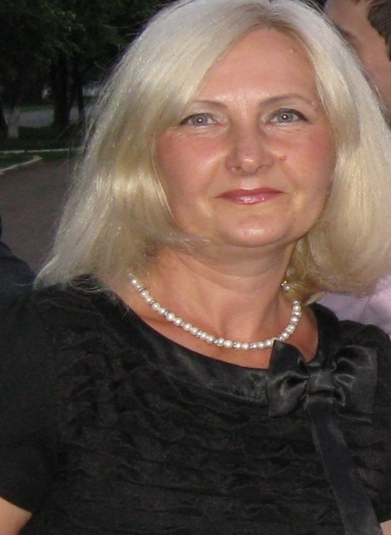
Жильцова
Кира
Владимировна,
воспитатель
МДОБУ «Детский сад общеразвивающего вида № 25
«Журавушка»
Арсеньевского городского округа

«Моя педагогическая концепция дошкольного воспитания»
Существует убеждение, что мастером в своем деле можно стать, только получив специальное образование, освоив все хитрости будущей профессии. И вот тогда оказываешься вооружен «на все сто» и можешь профессионально реализовать себя.
Кто такой воспитатель? Тот, кто освоил премудрости педагогики? Как применить все имеющиеся знания в жизни, в повседневной жизни, в которой заглядываешь не в учебник, а в распахнутые детские глаза?
Что ты можешь предложить ребенку? Заученную тобой чужую цитату, мнение ученого, правило, обведенное в рамочку, опыт коллег предшественников?
Предъявить можно себя, свое слово, свой поступок. Все то, что ты накопишь за всю жизнь, что повидал, чему научился и что, без остатка готов отдать…
Корней Чуковский писал: «Детство осияно, и любое столкновение с ним – счастье». И вот придя работать в детский сад, увидев чистые, устремленные к себе детские взгляды, поняла – это счастье!
Хороший воспитатель – это актер, сценарист, художник. В его силах превратить любое занятие в удовольствие. Вырастить человека в полном смысле этого слова – это значить совершить чудо. А такие чудеса совершаются ежедневно, ежечасно, ежеминутно обыкновенными людьми – педагогами детских садов.
Современный воспитатель – это грамотный специалист, разбирающийся в многообразии программ и методик. Это чуткий, всегда готовый к сотрудничеству и взаимопомощи коллега, умеющий работать в коллективе единомышленников. Это просто хороший человек. Дело все в том, что «погоду в доме», программу в детском саду делают люди, хорошие люди.
Сократ сказал, что все профессии от людей и только три от Бога: Педагог, Судья, Врач. Я считаю, что воспитатель объединяет в себе эти три профессии. Потому что хороший воспитатель – это врач, для которого главный закон: «Не навреди!» Без приборов и инструментов мы наблюдаем за душевным, нравственным здоровьем наших детей. Без микстур и уколов лечим словом, советом, улыбкой, вниманием. Хороший педагог должен помнить слова Руссо: «Пусть предназначают моего воспитанника к тому, чтобы носить саблю, служить церкви, быть адвокатом – мне все равно…
Жить – вот ремесло, которому я хочу учить его. Выходя из моих рук…он будет, прежде всего, человеком».

